供应商自动评价系统操作说明
- 供应商在供应商评价系统电脑端相关功能操作的说明
- 供应商登录“供应商评价系统”
供应商评价系统PC端外网网址:http://222.74.34.13:8080/srm
PC端内网网址:http://10.19.71.159:8080/srm
登录账号：厂商编号
初始密码：123456
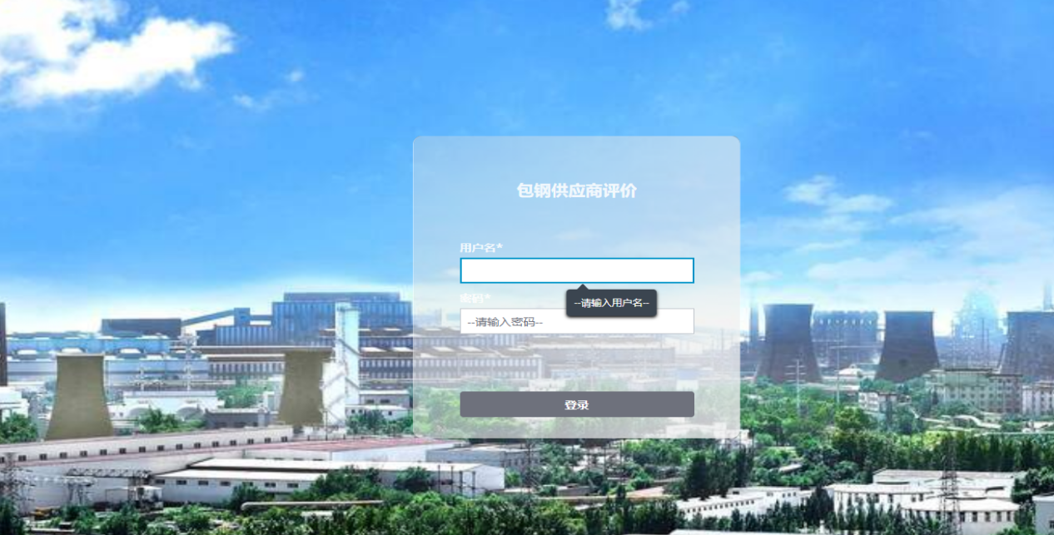
初次密码登录后，可以点击系统右上角光标进行密码修改。
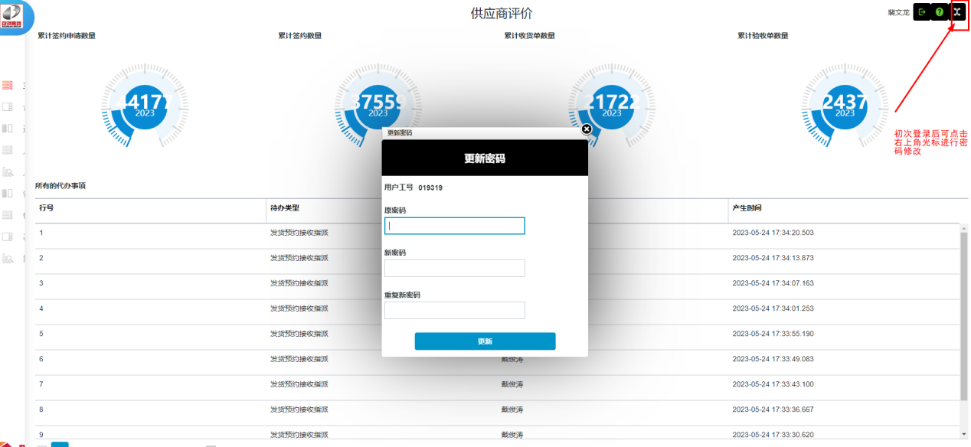
2.在EP系统（包钢电子采购交易平台）完成送货预约流程后，进入供应商自动评价系统，点击送货预约----送货预约指派
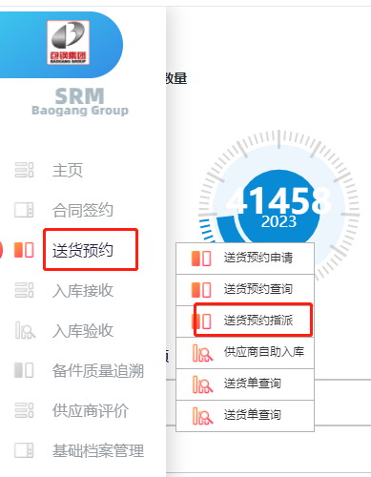
3.进入界面后，先根据送货单号查询对应送货单。根据不同部门、职责、负责范围查询对应库房库管双击可指派人员，指派成功。
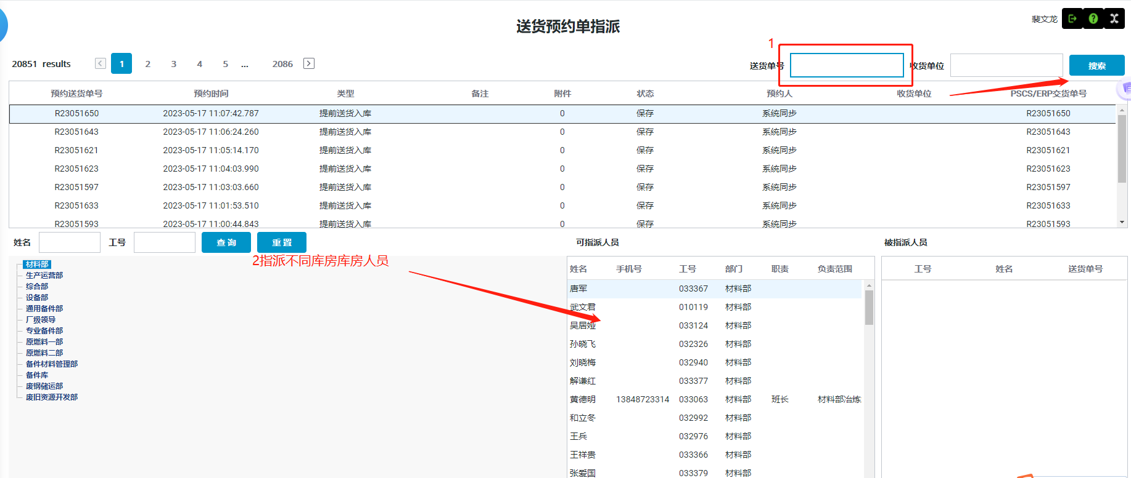
在根据送货单上对应厂矿信息，查找对应负责的仓储中心库管员，双击可明确仓储中心接货库管人员，确认成功，库管可接收到相关入库信息。
若指派人员操作失误指派错误人员发生，可在被指派人员处双击所指派错误人员栏即可取消指派，该操作只可在确认到货之前方可取消仓储库管指派接收人员，确认到货后不可取消或修改仓储库管指派接收人员。
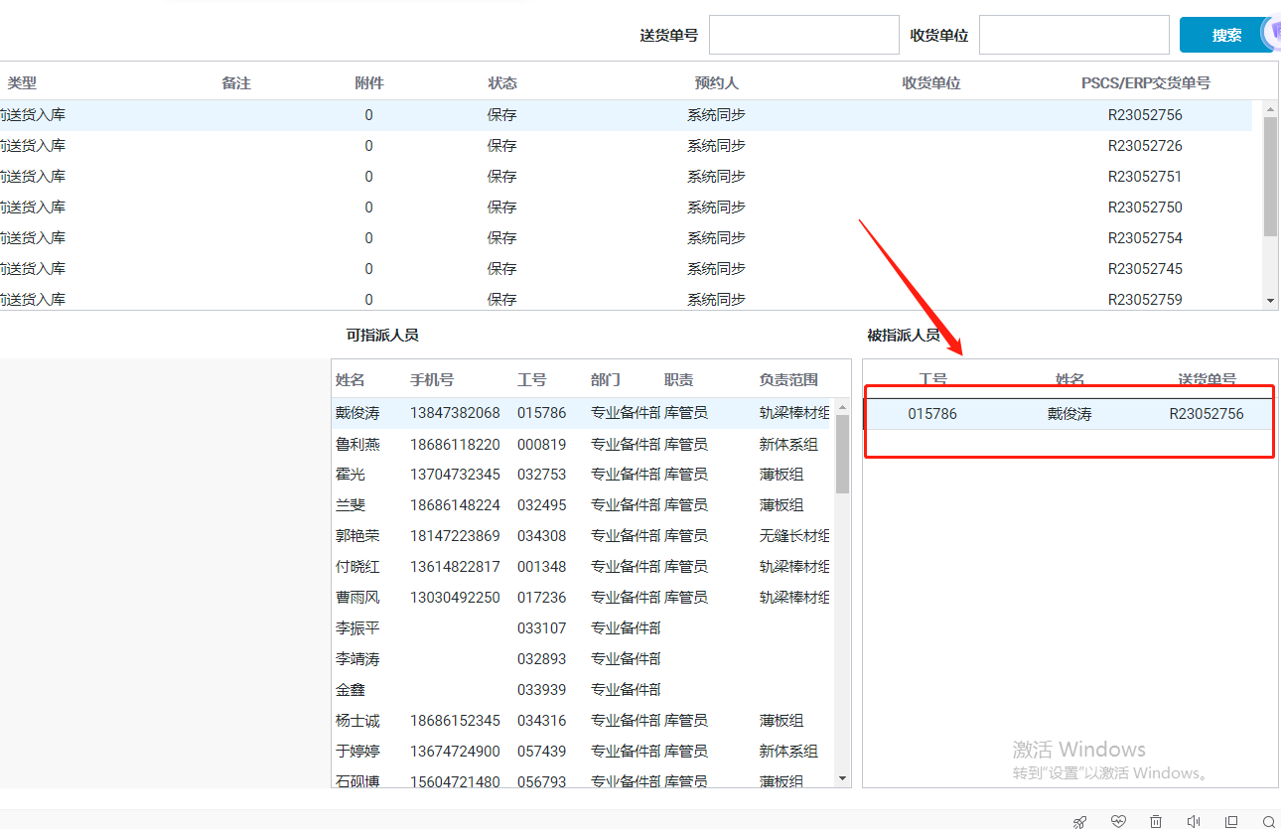

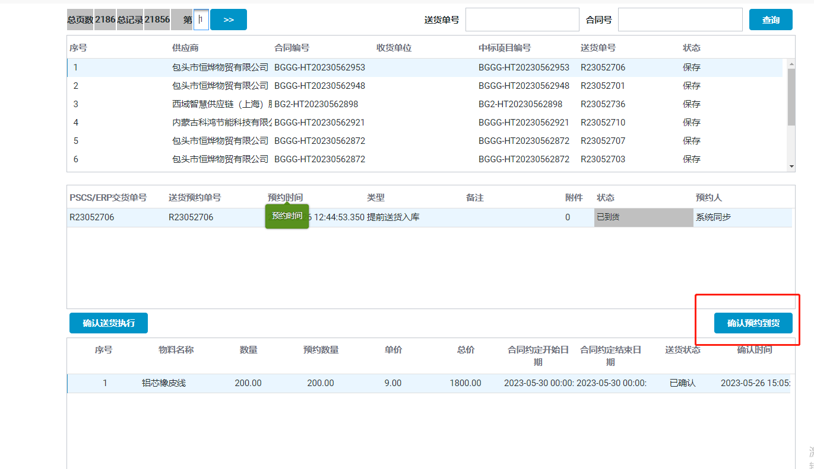
4.确认发起送货时，进入系统点击入库接收----入库接收申请
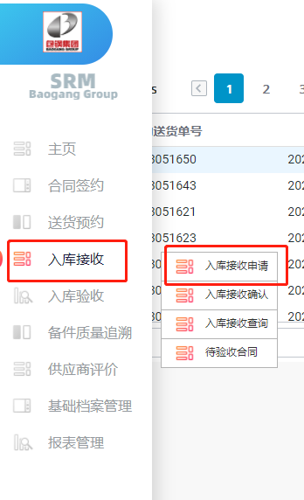
5.在交货执行界面，供应商根据送货单号查询送货单，如按照预定日期或在预定日期之前发起送货，须先点击送货单上的物料“确认送货执行”，待送货抵达对应仓库后，再点击“确认预约到货”。*【注】一定是送货到库后，在库房门口在点击“确认预约到货”
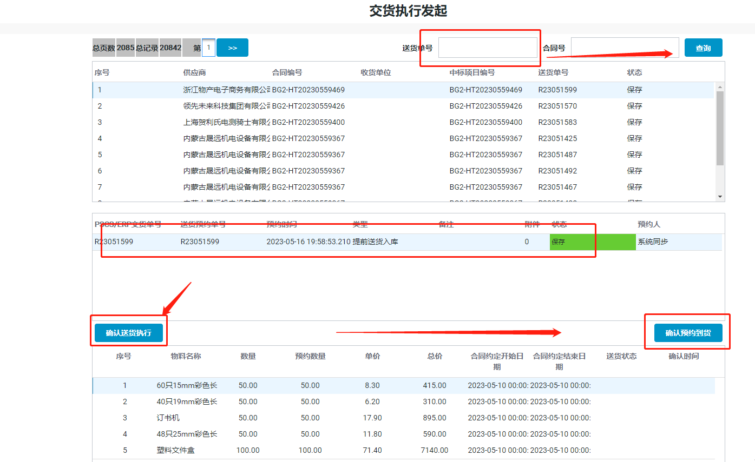
点击确认后，即等待库管进行货品接收及核对；若库管在规定时限内并未进行货品接收，则供应商自动评价系统会激活供应商自助入库办理界面，详细操作，可参照下面的手机端功能操作讲解。
- 供应商异议申请流程
若经查询，发现对应货品有经验收不符合项，需发起异议申请流程的，则点击入库验收----不符合项异议发起 点击左上角新增申请
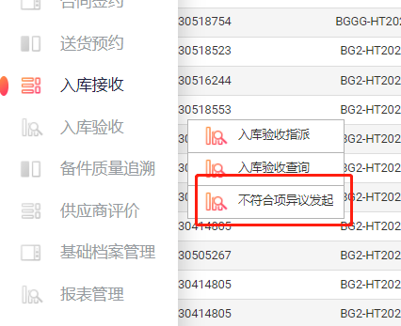
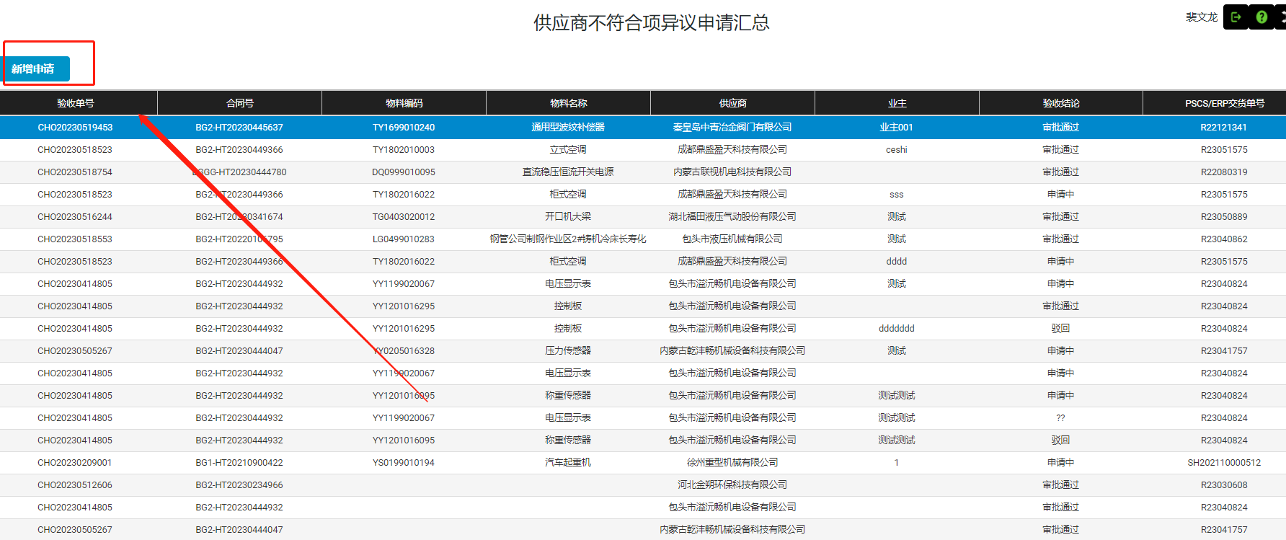
选择对应的验收单号，点击异议申请，并填写异议描述，上传证明文件，点击保存，经工程服务公司汇总、复验、重新溯源，并通过会议审核后，将最终判定结果重新录入相应系统中。
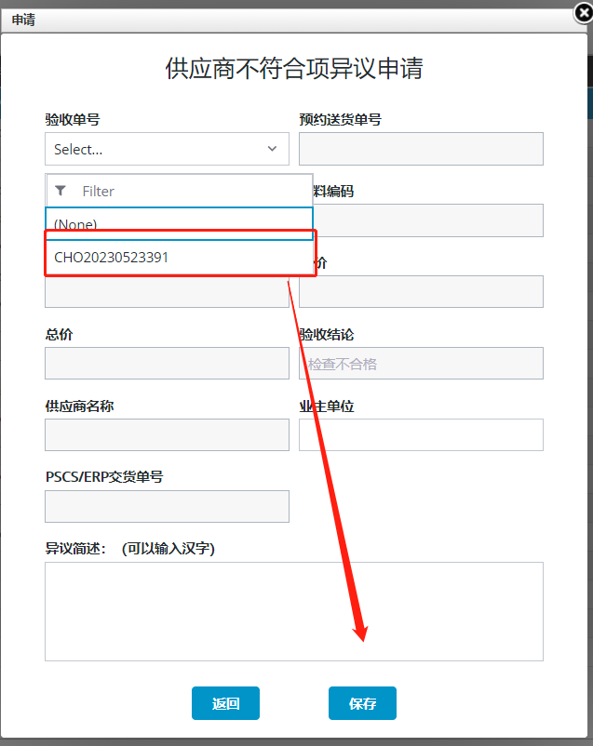
二、供应商在供应商评价系统的查询信息操作说明
1.送货单查询
点击送货预约---送货单查询界面，可对送货单明细进行查询
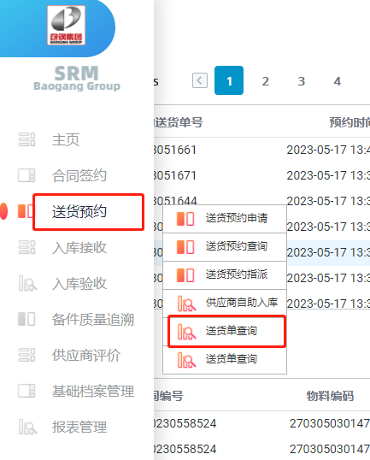
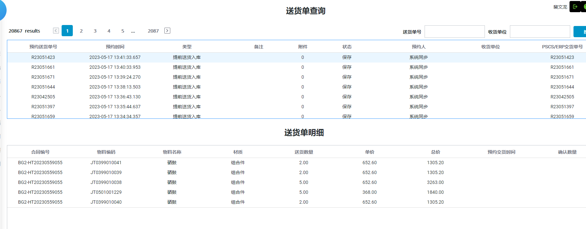
2.供应商基础信息查询
点击供应商评价---供应商信息查询，可对供应商基础信息进行查询及修改
.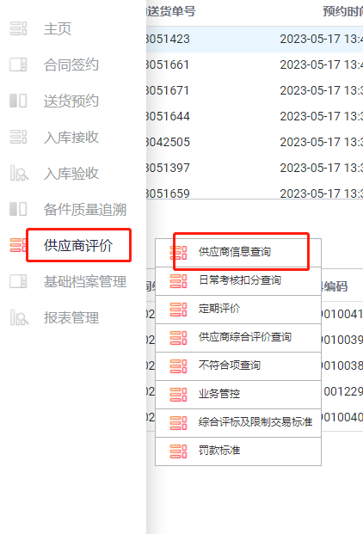
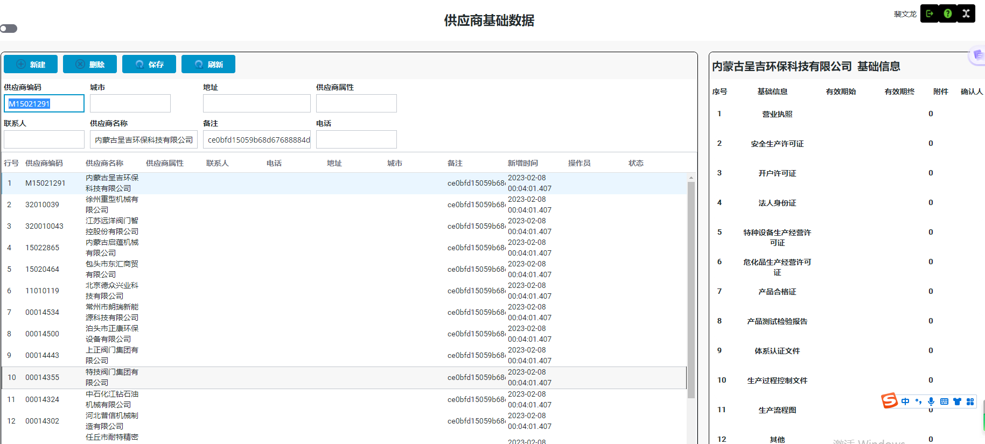
3.日常考核扣分查询
点击供应商评价---日常考核扣分查询，可查看供应商送货单的日常考核扣分、考核扣款、追责属性、追责级别、追责事项属性等。
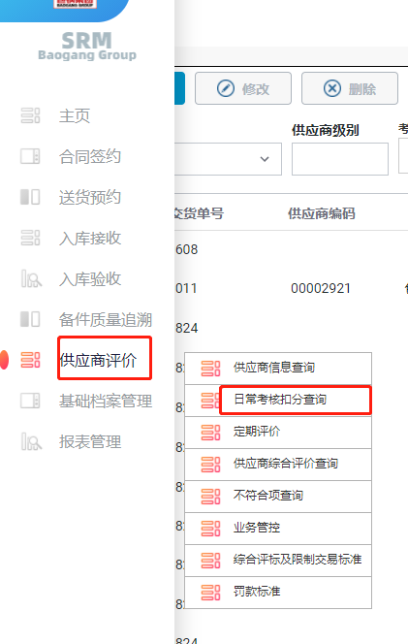
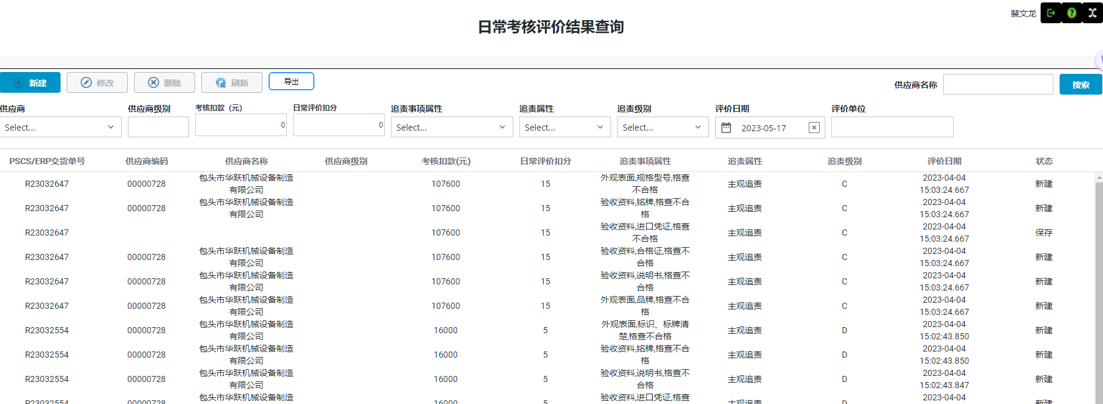
4.供应商综合评价查询
点击供应商评价---供应商综合评价查询，可查看供应商综合评价得分情况。
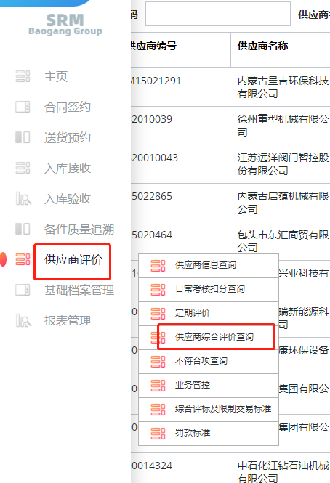
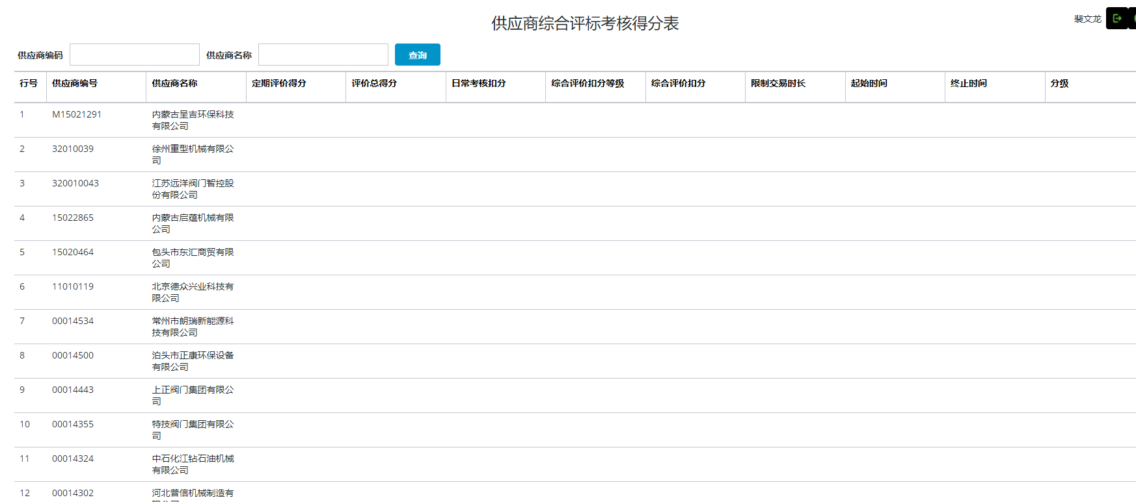
*【注】综合得分及日常考核扣分会影响供应商后期招投标及供应商分级，所以要求供应商要特别注意。
5.不符合项查询
点击供应商评价---不符合项查询，可查看验收不符合项，双击可查看明细
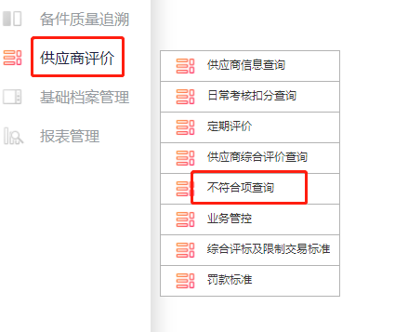
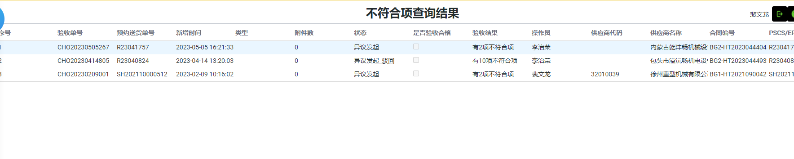
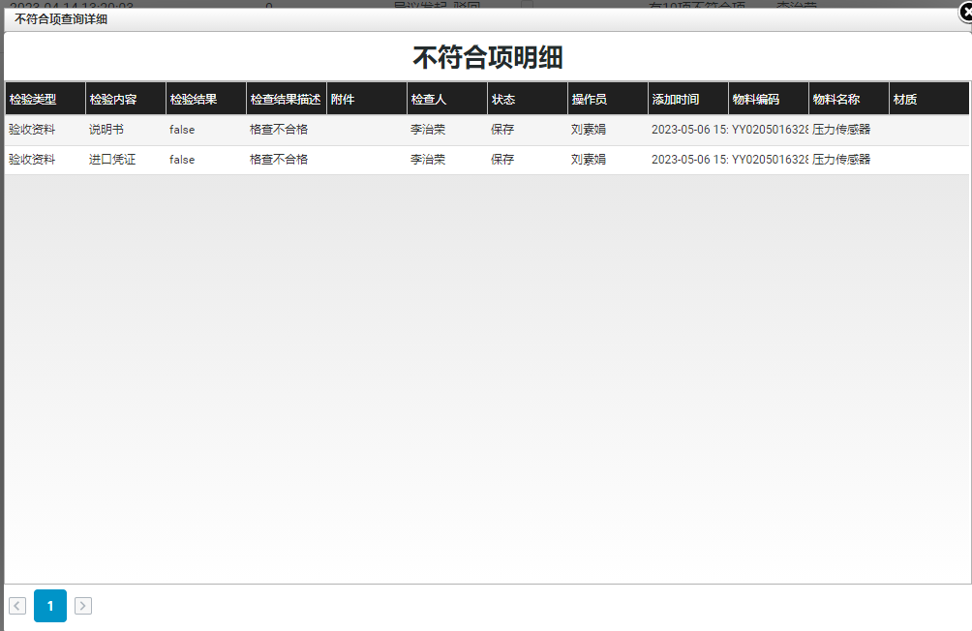
三、供应商在供应商评价系统电脑端相关功能操作的说明
1.登录界面
此页面包含两个功能，设置、系统登录
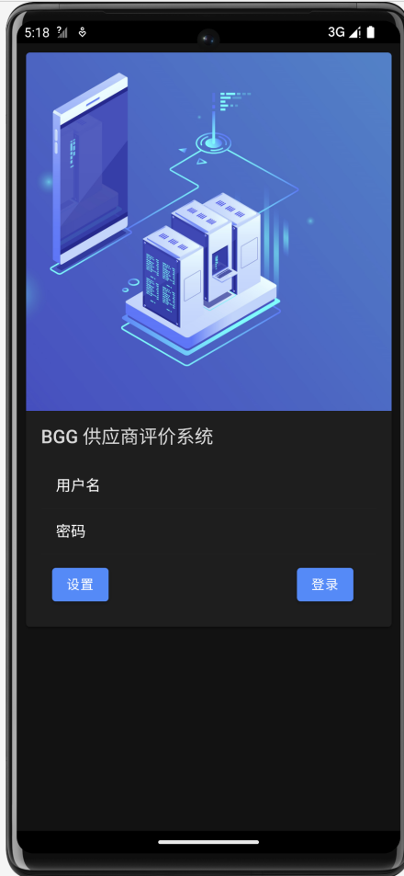
- 设置：可以设置 App标题、API请求前缀
特殊说明：后端请求Thingworx平台接口，所以 API请求前缀 必须填写完整，例如：
http://222.74.34.13:8080/Thingworx/Things/FTIS.IAD.BGG.SRM.APP.WEBAPI/Services/
前缀域名更换，在设置中修改时，需要拼接完成，拼接内容：/Thingworx/Things/FTIS.IAD.BGG.SRM.APP.WEBAPI/Services/
比如：
https://xxxxx:xxx + /Thingworx/Things/FTIS.IAD.BGG.SRM.APP.WEBAPI/Services/
- 登录
添加“用户名”、“密码”之后，点击登录按钮
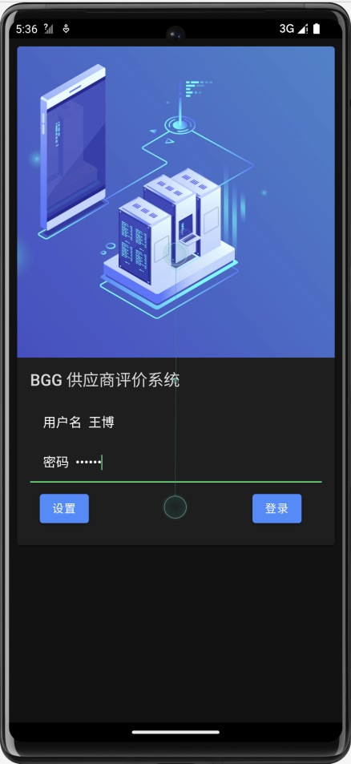
点击登录

2.自助入库
仓储中心对应库管员未在规定时限内进行货品接收，系统中对应自助入库功能则进行激活，供应商可登录移动端app后，在菜单中点击“自助入库”，进入到下图页面

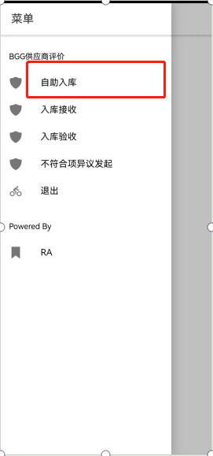

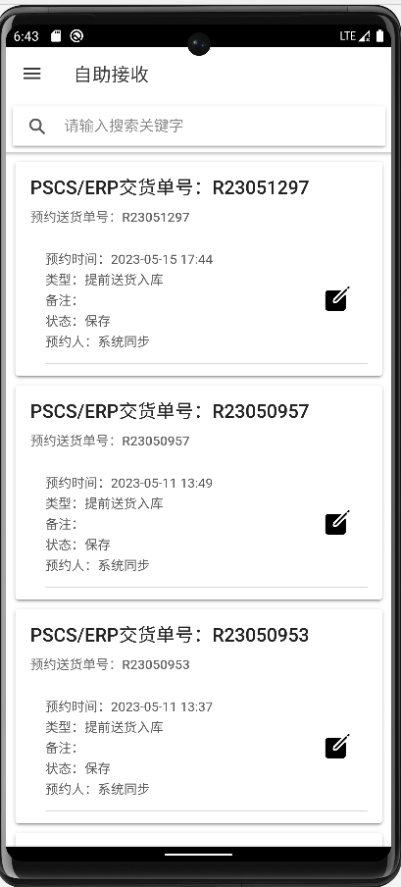
此页面只展示当前供应商相关的预约单信息，点击进入到“接收明细”页面。
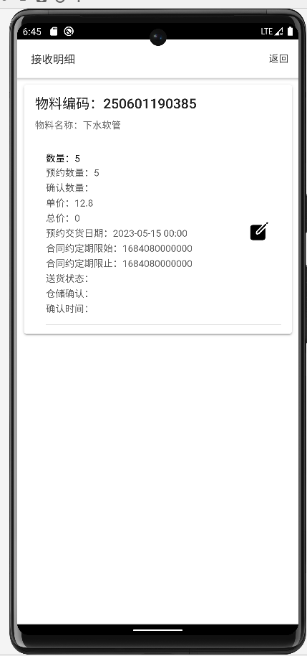
然后点击某个物料卡片的“”，进入到接收数量确认页面
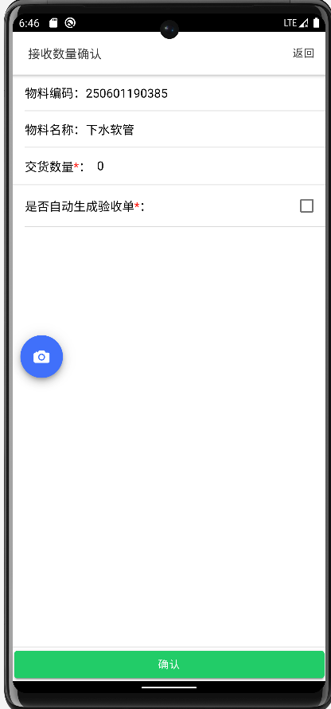
输入交货数量，拍照，勾选生成验收单等操作后，点击最下方“确认”按钮，即完成此物料的自助接收。
3.不符合项异议
供应商登录移动端app后，在菜单中点击“不符合项异议发起”，进入到下图页面

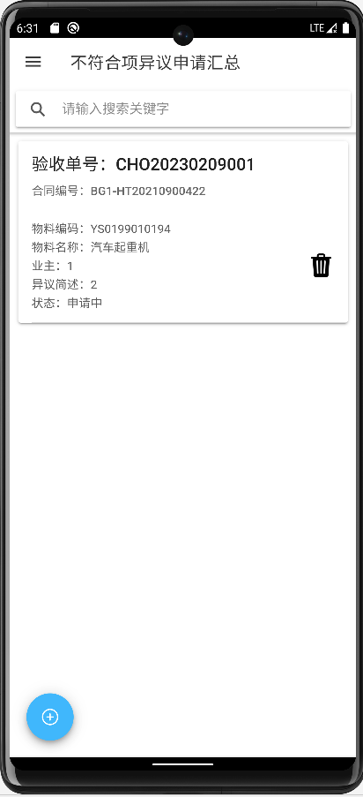
点击左下方，可进入到新增页面
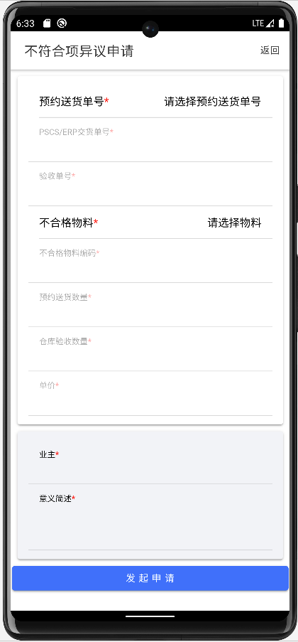
说明：预约送货单号中，只会展示验收不合格的预约送货单号，“不合格物料”需要先选择最上方“预约送货单号”后，才可以进行选择，业主、意义简述必填表单信息填写完整后，系统会提示成功，并自动返回到列表中。

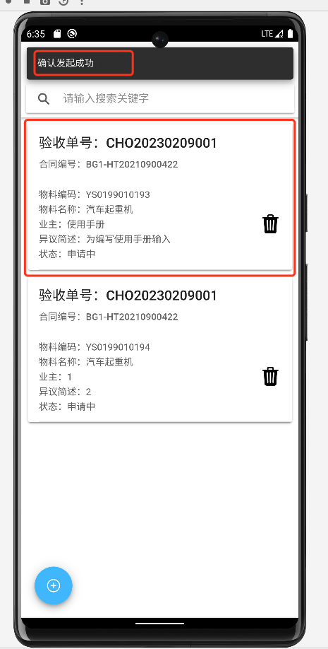
列表卡片中的，只有在状态为“申请中”才可以进行删除。

